一、导入Android 项目,编程位置如下图

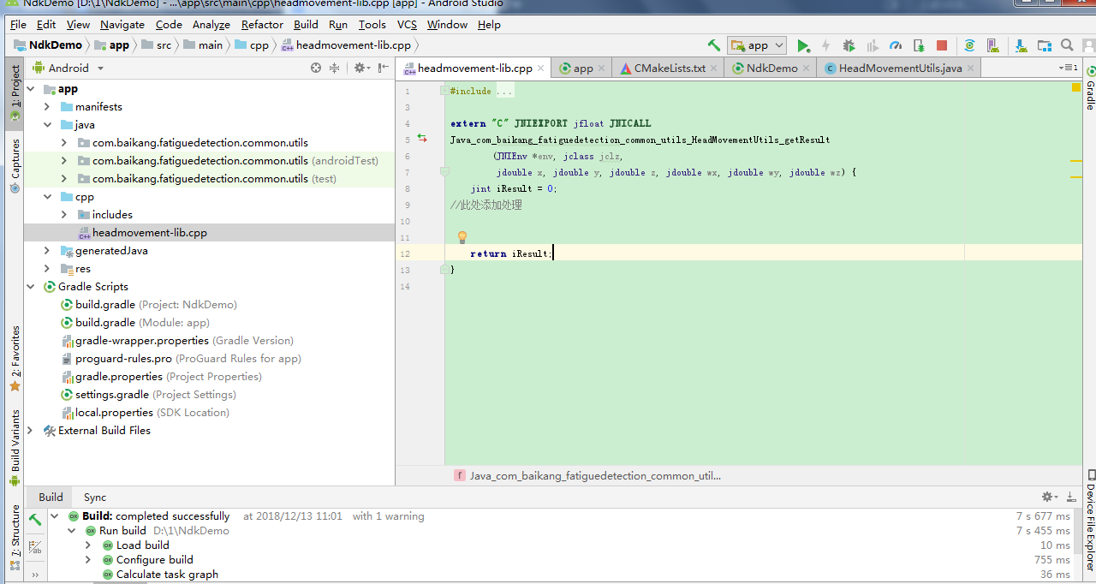

1. 将程序在手机上运行一下：
2. 查看是否能正确运行；
3. 生成.so包（Android 可使用类库）
4. 生成so包的位置

